ОТЧЁТ
о проведенных антинаркотических мероприятиях, организованных
учреждениями культуры в МО Павловский район,
МБУ «СКЦ МО Новопластуновское СП»
Август 2026года

№ | Наименование сельского поселения | Наименование мероприятия  (краткая информация о мероприятии, скриншот) | Место проведения, ссылки на используемые сайты | Дата, время проведения | Кол-во участников/просмотров
 | МБУ «СКЦ МО Новопластуновское СП» | 14.08.2026г. В СКЦ Новопластуновском прошла познавательная беседа "Мы выбираем здоровье" в рамках программы "Антинарко".  Ведущий подчеркнул, что здоровье — самое ценное достояние человека, без которого невозможно реализовать свои мечты и цели. Дети предложили свои варианты определения: «это когда ничего не болит», «когда организм сильный и крепкий», а также вспомнили определение Всемирной организации здравоохранения — «состояние полного физического, духовного и социального благополучия».  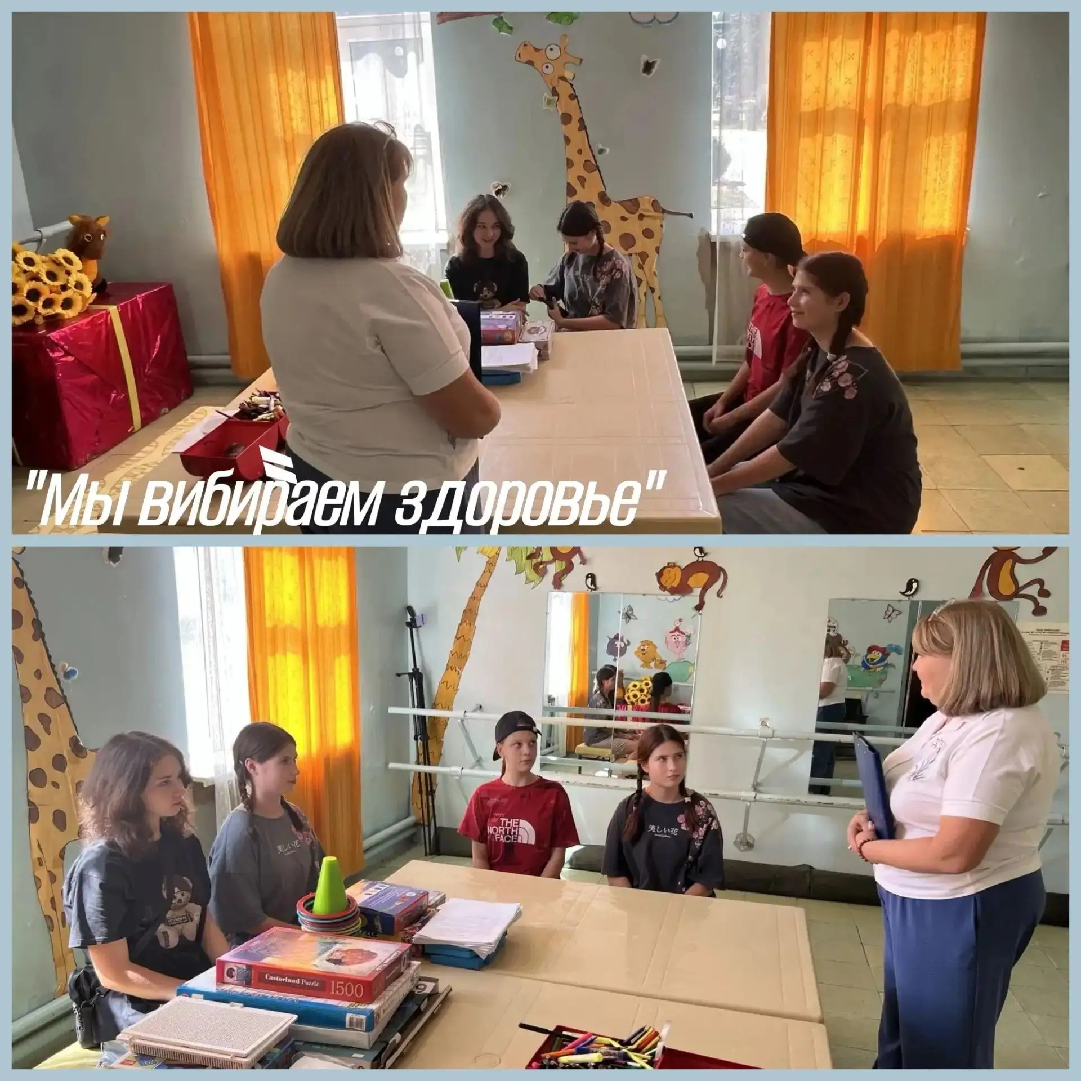 | https://max.ru/id2346014219_gos/AaABNYpVRGg | 14.08.2026г.  17.00ч. | 10\30
 | структурные подразделения х-р Бальчанский | 14.08.2026 год, для ребят сельского клуба х.Бальчанский в рамках программы «Антинарко» провели важное и полезное мероприятие для ребят — интерактивную лекцию «Здоровым быть модно!».  Говорили о самом главном:  - как круто жить без вредных привычек;  - почему спорт, творчество и правильное питание — это настоящий тренд;  - где брать энергию на свои увлечения и достигать целей;  - как сказать твёрдое «нет», если предлагают что-то опасное.  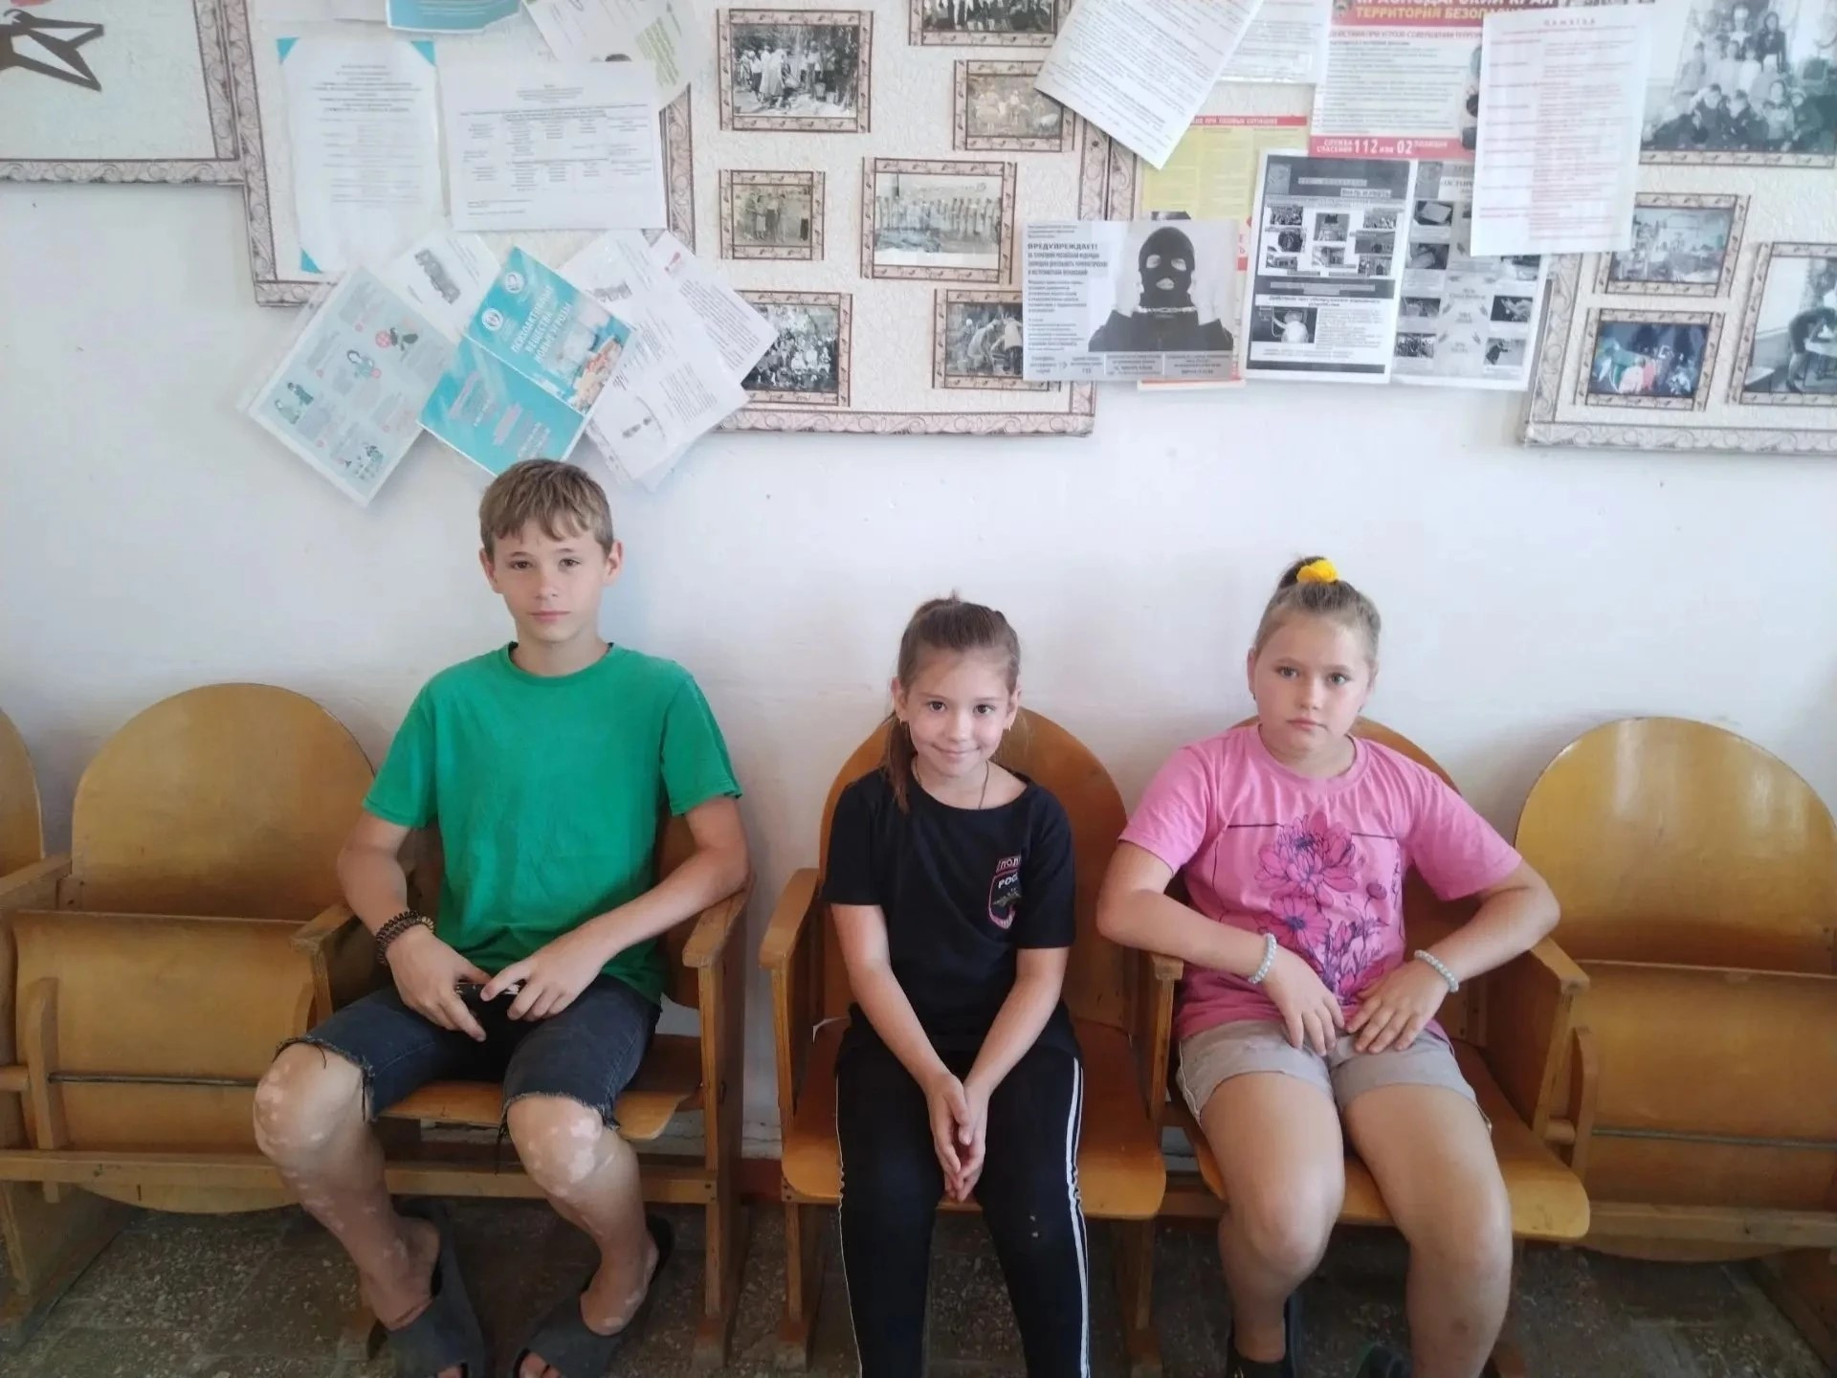 | https://vk.ru/wall-216387284_2819 | 14.08.2026г.  17.00ч. | 8\20
 | структурные подразделения х-р Междуреченский | 14 августа , для ребят сельского клуба хутора Междуреченский, в рамках программы Антинарко, в поддержку Здорового образа жизни, прошла беседа с привлечением медработника, заведующей  фельдшерско-акушерским пунктом хутора Междуреченский, И.С. Корновой, "Плохие привычки - не наши сестрички". Ребята познакомились с процедурным кабинетом, и узнали много интересного о вредных и полезных привычках, о здоровье, и здоровом образе жизни.  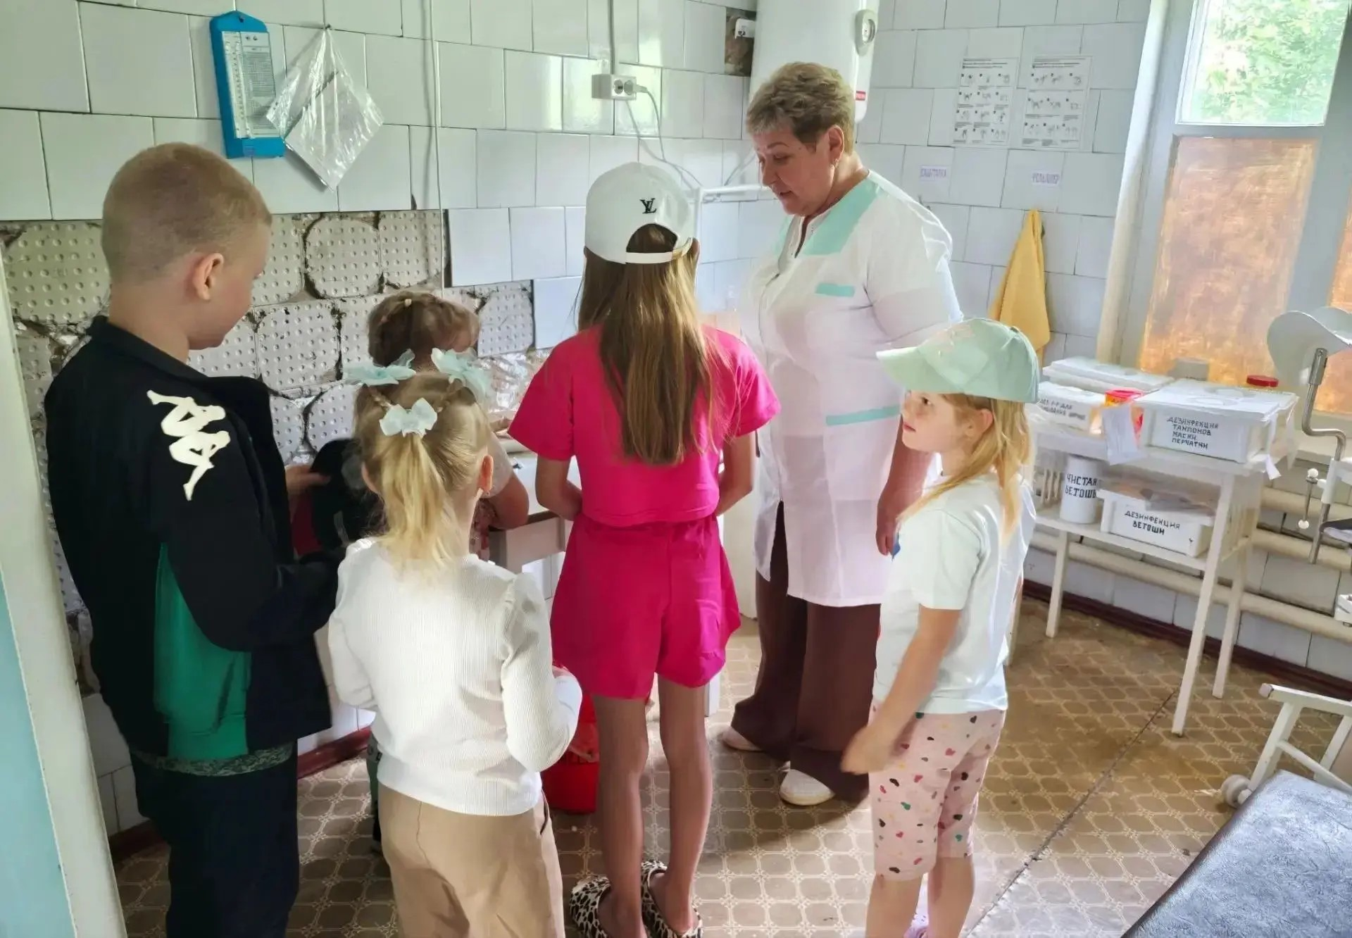 | https://max.ru/id2346014219_gos/AaAANwAKN9s | 14.08.2026г.  11.00ч. | 8\20
Всего мероприятий: 3
Участников: 26
Просмотров:70
Всего охват: 96
Руководитель ФИО - Кедровская И.В.
Исполнитель - Обеленец О.Ю. 89615897100

